**САНКТ-ПЕТЕРБУРГСКОЕ ГОСУДАРСТВЕННОЕ   
БЮДЖЕТНОЕ ПРОФЕССИОНАЛЬНОЕ ОБРАЗОВАТЕЛЬНОЕ УЧРЕЖДЕНИЕ**

**"КОЛЛЕДЖ**  **ИНФОРМАЦИОННЫХ ТЕХНОЛОГИЙ"**

**КУРСОВОЙ ПРОЕКТ**

ПМ.03 «Участие в интеграции программных модулей»

МДК.03.01 «Технология разработки программного обеспечения»

**Информационная система "Договорная подряда"**

Пояснительная записка

Выполнил студент:

Климов Иван Владимирович

Группа: 374

**ОГЛАВЛЕНИЕ:**

1. Аналитическая часть 3
   1. Исследование предметной области 3
   2. Анализ средств программирования 4
2. Проектная часть 4
   1. Техническое задание 4
   2. Назначение программного продукта 4
   3. Описание функционально-логической структуры программыы 5
   4. Логическая модель данных 4
   5. Программная реализация 4
   6. Инструкция пользователя 4
   7. Анализ результатов 4

**ВВЕДЕНИЕ:**

Современное общество все чаще использует плоды научно-технического прогресса, в качестве основы служат разнообразные электронно-вычислительные устройства. А уже на базе этих устройств появляется новый вид технологий – информационный. К ним относятся процессы, где входящими являются данные и продукция, а выходящими в свою очередь является информация.

Работа на персональных компьютерах позволяет на порядок упростить разработку, распространение и использование научных материалов, повышает качество образования, которое соответствует сегодняшним реалиям. Так же правильное и комплексное использование компьютерных технологий предоставляет студентам и педагогам более эффективно распределять свое время, реализовывать творческие начала.

В современном мире информация растет в геометрической прогрессии. Поэтому у любой организации, какой бы она не была, возникают проблемы с организацией взаимодействия с данными, которые обеспечили бы наиболее продуктивную работу. Иные организации используют для этого специальные архивы или банально шкафы с папками. Но все больше организаций отдают предпочтение компьютеризированному способу – базам данных, позволяющим эффективно хранить, структурировать и систематизировать большие объемы данных.

И уже просто невозможно представить работу большинства коммерческих и некоммерческих организаций. Без баз данных, организации бы просто утонули в водовороте необработанных данных. База данных – представляет собой набор сведений, хранящихся некоторым упорядоченным способом. Можно сравнить базу данных со шкафом, в котором 7 хранятся документы. Иными словами, база данных – это хранилище данных. Сами по себе базы данных не представляли бы интереса, если бы не было систем управления базами данных (СУБД).

Система управления базами данных – это совокупность языковых и программных средств, которая осуществляет доступ к данным, позволяет их создавать, менять и удалять, обеспечивает безопасность данных и т.д. В общем СУБД - это система, позволяющая создавать базы данных и манипулировать сведениями из них. А осуществляет этот доступ к данным СУБД посредством специального языка – SQL.

SQL – язык структурированных запросов, основной задачей которого является предоставление простого способа считывания и записи информации в базу данных.

Ознакомление со средой Visual Studio C# и Microsoft Access были наиболее полезным при работе над дипломным проектом. Также при написании проекта были применены навыки, приобретённые во время изучения профессиональных модулей:

ПМ 03. «Участие в интеграции программных модулей»:

- ПК 3.1. Анализировать проектную и техническую документацию на уровне взаимодействия компонент программного обеспечения

- ПК 3.2. Выполнять интеграцию модулей в программную систему

- ПК 3.3. Выполнять отладку программного продукта с использованием специализированных программных средств

- ПК 3.4. Осуществлять разработку тестовых наборов и тестовых сценариев

- ПК 3.5. Производить инспектирование компонент программного продукта на предмет соответствия стандартам кодирования

- ПК 3.6. Разрабатывать технологическую документацию.

**АНАЛИТИЧЕСКАЯ ЧАСТЬ:**

Целью проекта является создание и разработка информационной системы для по найму промо-персонала, которая позволит вести учет сотрудников, нанимать новых сотрудников, обрабатывать заявки, добавлять новые точки работы, вести учёт зарплаты нанятых.

* 1. **Исследование предметной области**

Область применения это, всевозможные компании предоставляющие услуги распространения и улучшения качества рекламы какого-либо продукта или услуг.

Пользователи этого приложения являются не только компания, нанимающая персонал, но и люди, которые желают устроиться на промо-работы.

**1.2** **Анализ средств программирования**

В распоряжении: «MSACCESS» и «Visual Studio 2019», чего должно хватить для реализации приложения.

**ПРОЕКТНАЯ ЧАСТЬ:**

**2.1** **Техническое задание**

Цель проекта создание программного обеспечения, служащее для просмотра, добавления и удаления рабочих в базу данных. Также служащее местом подачи заявления и расчетом заработной платы нанятого.

**2.2** **Назначение программного продукта**

ПО создается с целью, дать возможность обеспечить найм на промо-акции.

**2.3** **Описание функционально-логической структуры программы**

С помощью функционального моделирования (нотация IDEF0), можно провести систематический анализ предметной области, сосредоточившись на регулярно решаемых задачах (функциях), свидетельствующих об их правильном выполнении, показателях, необходимых для этого ресурсах, результатах и исходных материалах (сырье). В рамках методологии функционального моделирования IDEF0 бизнес-процесс представляется в виде набора функций, которые взаимодействуют между собой, а также показываются информационные, людские и производственные ресурсы, требуемые для каждой функции.

В данной дипломной работе на основе нотации IDEF0 была разработана контекстная диаграмма, которая показывает входные и выходные ресурсы, правила 12 управления и механизм управления.

**Контекстная диаграмма**

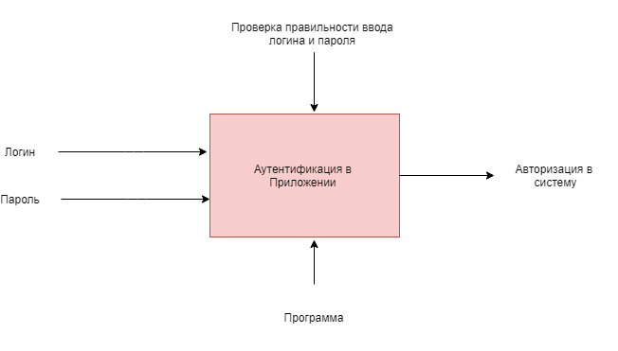

Рисунок 1 Контекстная диаграмма

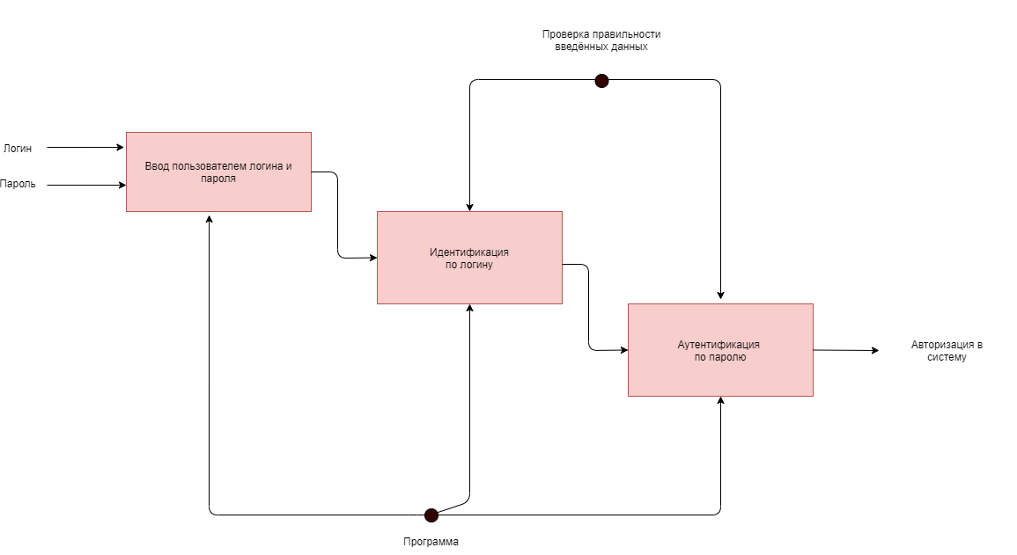**Диаграмма декомпозиции**

Рисунок 2 Диаграмма декомпозиции

Data Flow Diagrams (DFD) представляют собой иерархию функциональных процессов, связанных потоками данных. Цель такого представления — продемонстрировать, как каждый процесс преобразует свои входные данные в выходные, а также выявить отношения между этими процессами.

**Концептуальная DFD диаграмма:**

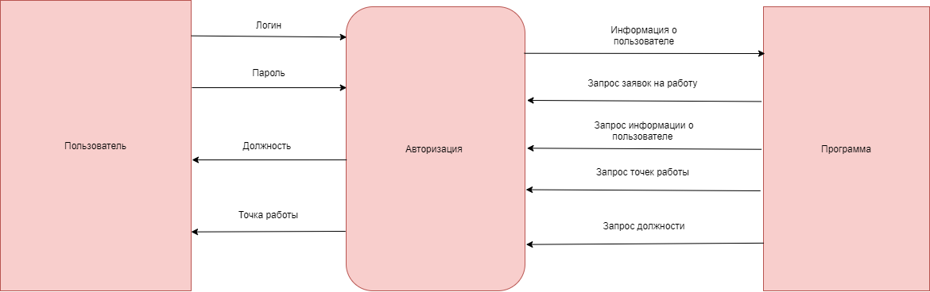

Рисунок 3 Концептуальная DFD диаграмма

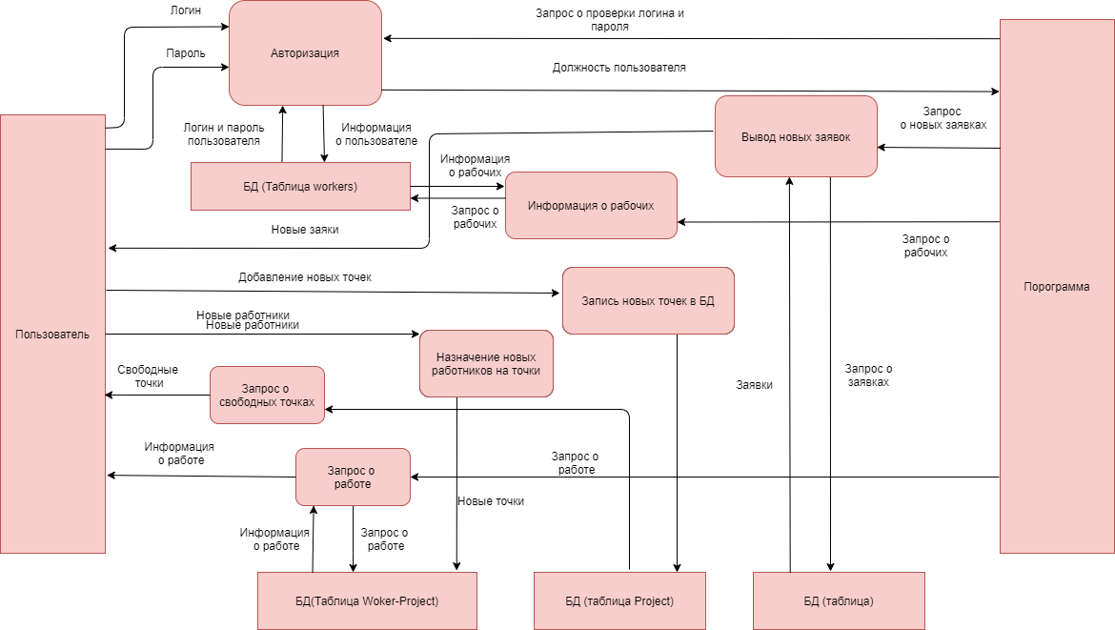**Детализированная DFD диаграмма:**

Рисунок 4 Детализированная DFD диаграмма

**Функциональная схема программы:**

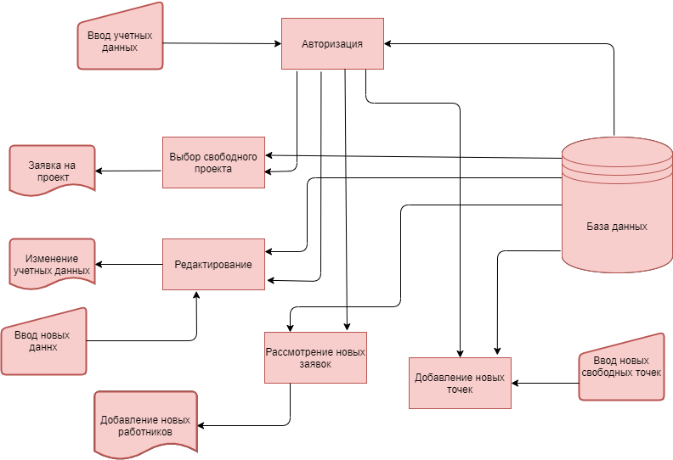

Рисунок 5 Функциональная схема программы

**Диаграмма вариантов использования:**

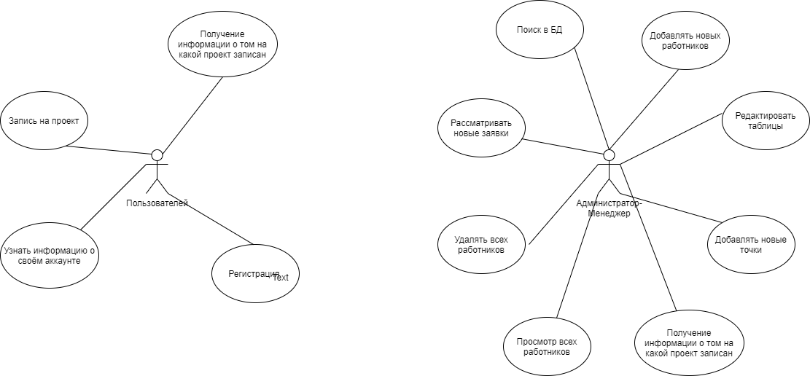

**Рисунок 6 Диаграмма вариантов использования**